需求文档

16080319陈康(组长) | Ckiddo

16080318吴鹏飞|1032701573@qq.com|

16080305屈成鑫|charlesfred1998@gmail.com|

16080301贾文凯|18701221564@163.com|

16080324原润和|aurochsy@gmail.com

能力规范文稿管理系统

1. 界面设计

1、初始界面设计：

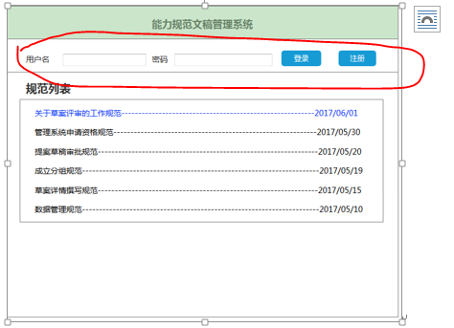

操作根据用户名和密码进行登录，非会员点击注册按钮填写入会申请，等待管理者审核。此界面可以对已有的规范列表通过点击进行查看。

2.登录

登录后显示：写者功能

写者功能包括提案查询、提案编制（、规范查询、规范编制）(未给出)、信息维护等。

其中：

（1）提案查询页面示例如下：

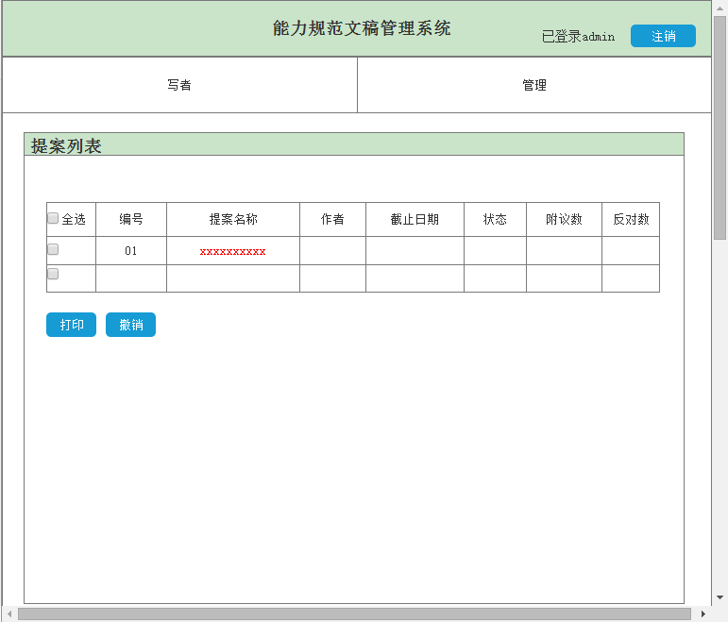

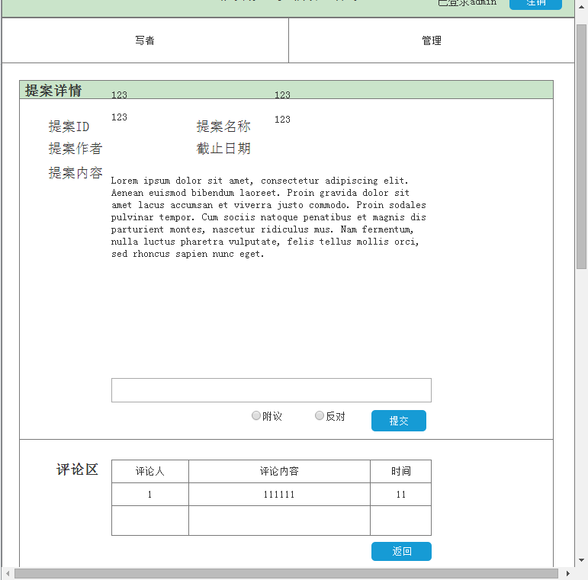

（2）提案编制如下所示

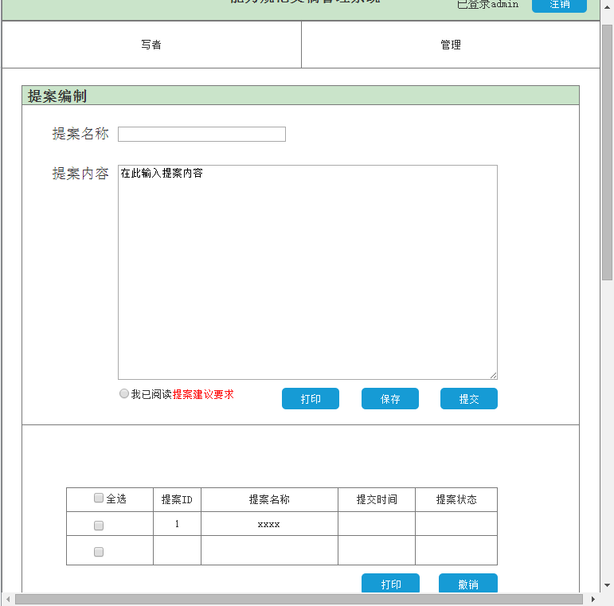

此页面进行提案编制，写者填写相关提案的内容，可进行打印。页面下方展示提案列表，写者可以看到自己提交的所有提案以及对应的状态，同一建议人处于意见征集期的提案不能超过三项，但可以撤销在意见征集期的提案。

（3）信息维护

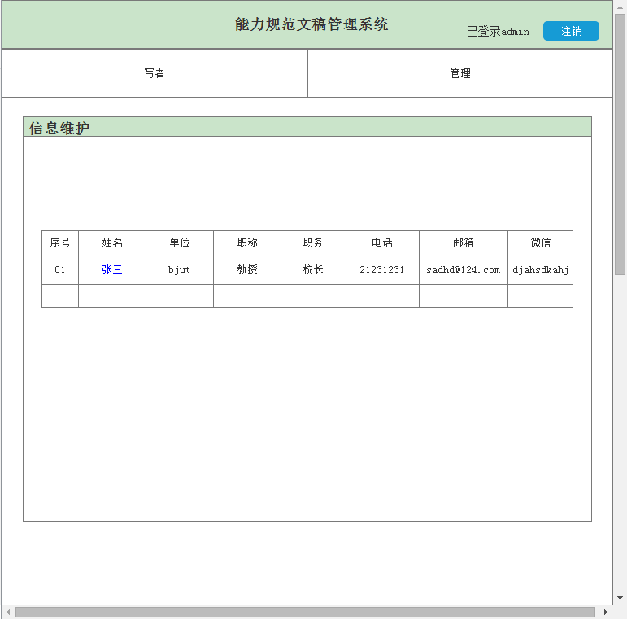

3.注册

注册原型示例 :

